Орган учнівського самоврядування Олексіївської загальноосвітньої школи І – ІІІ ступенів
№ 1, (вересень 2015)

Шановні освітяни, учні, батьки! Вітаємо вас із Днем знань!
Вітаємо Вас із чудовим хвилюючим святом

Це день, із якого починається дорога в майбутнє для кожного з нас. Це день, що дає можливість дорослим повернутися у свої золоті роки, а учням – до своєї другої домівки – у школи.
Усім, хто в цей день прийде до школи здобувати знання, бажаємо досягти своєї мети у житті, знайти взаєморозуміння між поколіннями, зустріти добрих і надійних друзів. А особливо, нашим дорогим першачкам – ніколи не зупинятися на дорозі Знань, вона цікава і по-своєму не скінчена!
Щасти Вам!
Редакція «Шкільний альманах»

IX МАЛІ ШКІЛЬНІ ОЛІМПІЙСЬКІ ІГРИ
11.09.15 року в Олексіївській ЗОШ традиційно відбулися IX малі шкільні Олімпійські ігри.
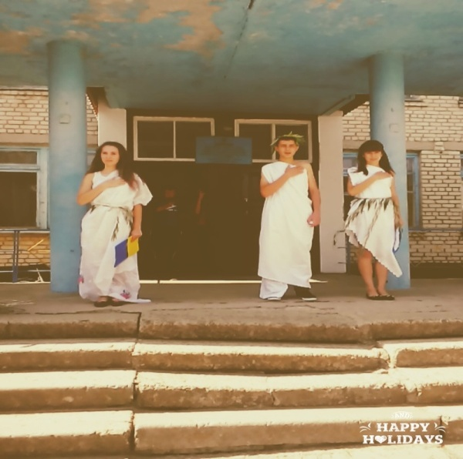
Церемонія відкриття пройшла на шкільному подвір’ї, юних спортсменів зустрічали театралізовані боги Олімпу. Після побажань юні спортсмени проголосили урочисту клятву, краща спортсменка школи Бутенко Юлія запалила Олімпійський вогонь.
По закінченню церемонії відкриття учні перейшли до спортивного майданчика, де у напруженій боротьбі розігрувалися комплекти нагород.
На циx малих шкільних Олімпійських іграх нагороди розігрувалися у бігу на 30 м, стрибках у довжину з місця, підтягуванні, стрибках через скакалку, гнучкості, стрітболу, шахах та міні-футболі.
У напруженій боротьбі переможцями стали:
- Гаєва В. та Притула М. (біг 30 м);
- Мазурик І. та Бутенко Ю. (стрибки у довжину);
- Костюк В. та Полторацька А. (підтягування);
- Шумілова В. та Пшеніцин А. (стрибки через скакалку);
- Басенко Л. та Зіновський М. (гнучкість);
- Учні 9 класу (стрітбол);
- Романюк О. та Дорохова Я. (шахи);
- Учні 5 класу (міні-футбол).
Усі призери були нагороджені грамотами відповідного ґатунку, а чемпіони ще й традиційно вербовими віночками.
На змаганнях панувала радісна атмосфера, а осіннє сонце щедро дарувало спортсменам свої ласкаві промінчики.
Рада фізоргів

Правила поведінки при виникненні пожежі у будинку
22 вересня ми провели виховну годину з теми «Правила поведінки при виникненні пожежі у будинку».
Форма роботи: аналіз життєвих ситуацій.
Як каже народна мудрість «Краще раз побачити, ніж сім раз почути». Вогонь людині друг, але якщо він потрапив у невмілі руки, то може стати грізним ворогом.
Тому і завдання, яке стояло перед нами на виховній годині – це закріплення вмінь навичок, які здобуті знання на уроках курсу «Основи здоров’я» в конкретній ситуації. Адже тільки тоді, коли знаєш, як поводитися в складній ситуації, ти впораєшся з нею.
Ось декілька із розглянутих ситуацій:
- Пожежа у сусідньому будинку. Твої дії після виклику пожежної охорони?
- Як гасити пожежі в будинку в початковій стадії горіння?
- Як допомогти людям на яких загорівся одяг?
- Як дихати під час пожежі тощо.
Учні відповідали, відтворювали дії, аналізували ту чи іншу ситуацію.
Активними були Явеляк Х., Кононець Є., Зелінський О., Шумілова В., Бутенко В., Бутенко Ю..
Ось так на виховних годинах ми проводимо пожежну профілактику, бо будь-яка пожежа – це лихо. І треба вміти його попередити, вчасно подати руку допомоги потерпілим, вміти самому собі дати раду, мати елементарні навички дій під час пожежі.
Підготувала
староста 9 класу Бутенко Юлія

Лайливі слова українською мовою
Ми зауважуємо , що зараз молодь використовує багато лайливих слів і погано не тільки те, що вони використовують погані слова, а ще й те, що ці слова не є словами української мови. І така інформація надихнула мене на написання такої незвичайної статті. Отже, шановні українці, якщо лаєтесь, то робіть це рідною мовою, а краще взагалі не використовуйте лайливі слова, і ваша мова стане гарною і мелодійною.
Прикладка:
- Бевзень (лайл. Вайло, йолоп, бовдур).
- Вилупок (зневажливо 1. Про дитину. 2. Про людину з негативними рисами)
- Волоцюга (зневажл. 1. Бездомна людина, яка не працює, а живе з крадіжок, жебрацтва і т. ін., постійно змінюючи місцеперебування; бродяга, пройдисвіт. // Про того, хто ходить кудись без потреби, часто уникаючи роботи. // жарт. Про того, хто певний час був відсутній дома. 2. Той, хто любить волочитися за ким-небудь. )
- Знайдибiда
- Схиблений
- Йолоп ( Те саме, що дурень 1; бевзь, недотепа. ** Йолоп царя небесного – бовдур, телепень.)
- Стéрво (1. труп тварини; падаль. 2. розм. Підла, негідна людина; мерзотник. // Уживається як лайливе слово.)
- Палянт дурник.
- Плюгавий ( Який викликає зневагу, огиду, непоказний, миршавий (про людину). // перен. Огидний, мерзенний, підлий.)
- Пришелéпкуватий (Нетямущий, безтолковий.)
- Тюхтій (розм. Про вайлувату, неповоротку людину)
- Шмаркатий, шмаркач (1. Такий, у якого тече слиз із носа; зі шмарклями під носом.
- Хвойда ( зневажл. Неохайна, нечепурна людина; нечепура.// Уживається як лайливе слово)
Підготувала
учениця 11 класу Лісінчук Анастасія

Мова пера
Осінній ноктюрн

Ласкаво осінь в гості запросила
Піти,пройтись у дивовижний сад
Краса природи всіх заполонила
І зачаровує і обіймає нас

І лине музика і серце мов співає
І зачарує і обіймає в раз
А листя пада і немов кружляє
Як той забутий наш останній вальс.

Людмила Банахевич
Гурток «Юні таланти»

«Шкільний альманах»
Орган учнівського самоврядування
Засновник – Олексіївська загальноосвітня школа І – ІІІ ступенів
Думки авторів публікацій не завжди збігаються з точкою зору редакції. За достовірність фактів і цифр відповідає автор.
Передрук матеріалів тільки за згодою редакції.
Адреса:
Херсонська область
Голопристанський район
С.Олексіївка
Вулиця Шкільна , 26
Телефон 4 – 52 – 30

